Representação da Terra
Podemos representar a Terra utilizando os globos terrestres e os mapas.
O globo terrestre tem a forma de uma esfera e reproduz as partes da Terra em tamanho reduzido. Para vermos toda a superfície terrestre, precisamos girá-lo.
Os mapas mostram de forma plana todas as partes da Terra de uma só vez.
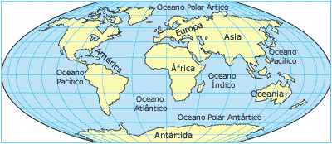
Mapa-mundí.
Para nos ajudar a localizar um lugar na superfície da Terra, os globos terrestres e os mapas apresentam linhas imaginárias (que não existem na realidade). Essas linhas são chamadas paralelos e meridianos.
Paralelos
Os paralelos são linhas imaginárias que circundam a Terra no sentido horizontal.
O Círculo do Equador é o principal paralelo. Ele divide a Terra em duas metades iguais: o
Hemisfério Norte e o Hemisfério Sul.
Hemisfério quer dizer metade de uma esfera.
Além do Círculo do Equador, existem outros paralelos:
- o Trópico de Câncer;
- o Trópico de Capricórnio;
- o Círculo Polar Ártico;
- o Círculo Polar Antártico.
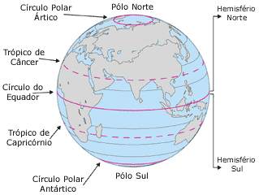
Meridianos
Os meridianos são linhas imaginárias que a travessam os paralelos e passam pelos pólos. Eles também circundam a Terra.
O principal meridiano é o de Greenwich. Ele divide verticalmente a Terra em duas metades iguais: o Hemisfério Oriental (Leste) e o Hemisfério Ocidental (Oeste).
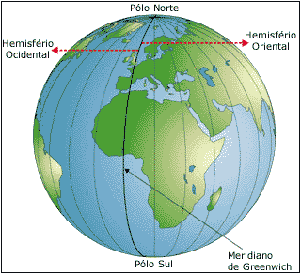
Para que possamos saber onde fica um ponto na superfície terrestre existem também os pontos cardeais e os pontos colaterais.
Os pontos cardeais são Norte (N), Sul (S), Leste (E) e Oeste (O).
Os pontos colaterais são Nordeste (NE), Noroeste (NO), Sudeste (SE) e Sudoeste (SO).
Os pontos cardeais e os pontos colaterais encontram-se na rosa-dos-ventos, que sempre deve aparecer nos mapas.
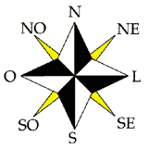
Zonas térmicas da Terra
A luz do Sol, ao chegar à Terra, é transformada em calor. Esse calor aquece nosso planeta. A Terra é dividida em cinco zonas térmicas de acordo com a quantidade de luz que recebe do Sol. Essas zonas térmicas são delimitadas pelos trópicos e círculos polares.
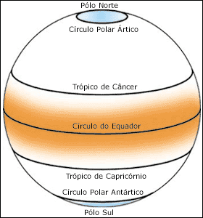
Zona Tropical ou Tórrida: situa-se entre os trópicos de Câncer e de Capricórnio. Tem clima quente (mesmo no inverno) e úmido, com chuvas constantes.
Zona Temperada Norte e Zona Temperada Sul: situam-se entre os trópicos e os círculos polares. São mais frescas. Apresentam estações bem definidas: o verão é bastante quente e o inverno bastante frio.
Zona Glacial Ártica e Zona Glacial Antártica: situam-se nos círculos polares. Apresentam clima muito frio, mesmo no verão.
A Zona Glacial Ártica situa-se em torno do Pólo Norte e a Zona Glacial Antártica, em torno do Pólo Sul.

